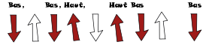
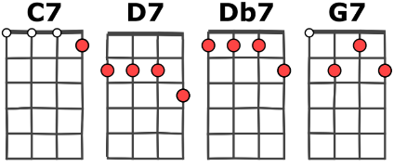
Oh ! les filles - Au Bonheur des dames 1974
120 bpm – strum intro : Bas Bas Haut Haut Bas (idem refrain)
Intro: C7 C7 G7 G7 C7 C7 [ D7 | Db7 | D7 | Db7] D7 (block)
strum couplets:
B.BH.H B. B. tonalité originale : E
NC G7 NC G7
Je suis sorti avec Hélène Dans un café, on s'est assis
NC C7 NC G7
Quand je lui ai dit que je l'aime Elle m'a dit qu'elle m'aimait aussi
NC D7 NC G7
Le lendemain, j'lui téléphone Elle me dit que tout est fini

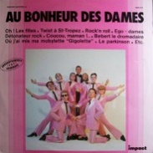

Refrain : strum B. BH .H B. B. BH
NC C7 G7
Oh ! Les filles, oh ! Les filles ...Elles me rendent marteau !
C7 D7 Db7 D7 Db7 D7 ( B. B. B. B.B.)
Oh ! Les filles, oh ! Les filles ... Moi, je les aime trop !

NC G7 NC G7
Je suis sorti avec Monique Au cinéma, on est allés
NC C7 NC G7
Et au moment le plus tragique Elle m'a prié de l'embrasser
NC D7 NC G7
Et comme je suis un gars pratique Je ne me suis pas fait prier


Refrain
Instrumental : G7 G7 G7 G7 C7 C7 G7 G7 D7 C7 G7 G7
C7 C7 G7 G7 C7 C7 [ D7 | Db7 | D7 | Db7 ] D7 (block)

NC G7
Je suis sorti avec Marcel (Il est sorti avec Marcel) (x3)
NC G7
Dans l'métro, on s'est rencontrés
NC C7 NC G7
Il habite tout près de Sarcelles Alors, je l'ai raccompagné
NC D7 NC G7
Arrivé d’vant son H.L.M. Il dit`:"J'aim'pas l’ukulélé ! "

Refrain

NC G7 NC G7
Je suis sorti avec Karine … Car elle ne m'a rien demandé
NC C7 NC G7
Elle est si douce; elle est si fine Puis j'aim'ses beaux yeux étonnés
NC D7 NC G7
J'aimerai toute ma vie, Karine Et rien n'pourra m'en empêcher
NC C7 G7
Final : Ah ! Cette fille, Ah ! Cette fille Elle m'a rendu marteau
C7 D7 Db7 D7 Db7 D7
Ah ! Cette fille, Ah ! Cette fille Moi, je l'aime trop (Ad libitum)
_V5_

